**南京上秦淮酒店有限公司江宁分公司参与高等职业教育人才培养年度报告（2023）**

**扬州中瑞酒店职业学院**

**2023年12月**

目 录

**1**

一、企业概况 3

二、企业参与办学总体情况 4

（一）双元定制项目即人才培养新模式“1+1+1”的项目建设 4

（二）“1+1+1”双元制人才培养模式探索 6

（三）探索校企课程共建，实现高质量育人 6

（四）探索企业兼职教师聘用制与校内专任教师下企业实践制 7

三、企业资源投入 7

（一）硬件投入 7

（二）软件投入 7

（三）双元定制项目管理投入 8

（四）企业师资投入 9

四、企业参与教育教学改革 10

（一）参与制定人才培养方案-“1+1+1”育人模式 10

（二）承担教学任务 10

（三）跟岗实践学习及考核 11

五、助推企业发展 12

六、问题与展望 12

（一）“双元-企业和学校”的培养模式分工实际不够明确 12

（二） 教学难以真正统一 12

七、保障体系 13

# 

# 一、企业概况

南京上秦淮假日酒店&南京上秦淮套房假日酒店位于南京未来科技城内，与砂之船奥特莱斯为邻，地铁三号线秣周东路站2号、3号出口即是。酒店地理位置优越，交通便捷，紧邻地铁三号线，与绕城高速、双龙大道、机场高速多条公路网无缝对接，距离南京禄口国际机场、南京南站仅20分钟车程。坐拥南京砂之船奥特莱斯艺术商业广场，餐饮、购物、娱乐等设施一应俱全。南京银杏湖乐园、牛首山、方山国家地质公园、将军山、九龙湖等景区近在咫尺。

南京上秦淮假日酒店：酒店297间客房均设有全景落地窗，可将U湖美景或都市繁华尽收眼底。“天韵”中餐厅主打传统淮扬菜品，“百香”全日餐厅供应环球美食及自助餐。1200平米，层高7米的无柱大宴会厅和8间多功能会议室，是各种活动、会议及婚宴的理想之选。25米室内恒温星空泳池及设施齐备的健身房助您焕发身心活力。

南京上秦淮套房假日酒店：是洲际酒店集团旗下一家国际化的商务酒店，也是洲际酒店集团在中国区的第二家套房假日酒店。目前酒店拥有145间客房，83间套房均配备独立私人厨房。“悠悦”全日西餐厅供应环球美食及自助餐。适合家庭出游及商务出行，两家酒店隔街相望，交相辉映。

南京上秦淮假日酒店&南京上秦淮套房假日酒店均是洲际酒店集团旗下一家国际化的商务酒店，专注住宿、餐饮、会议、宴会等业务，“以善为本，以诚待客”的优质服务，酒店秉承洲际集团文化-致胜之道，培养并反映了员工的价值观和信念。履行自己的承诺而不失信与他人，尊重事实并相信自己的判断即使有时是困难的，也鼓励员工勇于做出决定-做对的事；酒店将每个人视为一个独立的个体来对待，积极寻找体现关爱的细节之处，并利用过去的经验找出提供优异服务的新途径-体现关爱；酒店带领员工尽心学习新事物，挑战自我及他人，不断寻求改进之道-追求卓越；酒店欢迎不同的观点并听取每个人的意见，尊重各种不同文化并愿意向他人学习，在身处的社会团体中发挥积极作用；酒店致力于建立优良的工作关系，充分顾及自己的言行及可能对他人产生的影响，员工彼此信赖，相互支持-协作共赢。同时，以开放、包容、放松的心态与方式，积极探索创新，打造一个“尽炫自我，同舟共无际”的职业发展平台；一直秉承传递真正待客之道，为客人打造挚爱酒店。

# 

# 二、企业参与办学总体情况

南京上秦淮假日酒店&南京上秦淮套房假日自开业就与扬州中瑞酒店职业学院合作，是学生最喜爱的酒店之一，奠定了良好的的实习生基地合作基础，经过5年的深耕细作，在国家深化职业人才培养改革中，积极深度参与扬州中瑞酒店职业学院推行的创新人才培养模式“1+1+1”双元定制项目，并与扬州中瑞酒店职业学院深度校企融合，各自发挥优势，就育人模式、专业建设、校企课程、管理机制等各个育人环节共同探索与实践，成立了双元定制班。该定制班为学生搭建了良好职业发展的校企合作实践学习平台，为职业能力的提升开启了“自通车”。

## （一）双元定制项目即人才培养新模式“1+1+1”的项目建设

2023年8月31日南京上秦淮假日&南京上秦淮套房假日酒店和扬州中瑞酒店职业学院双元定制班（简称：南京上秦淮假日&扬州中瑞双元定制班）隆重开班。

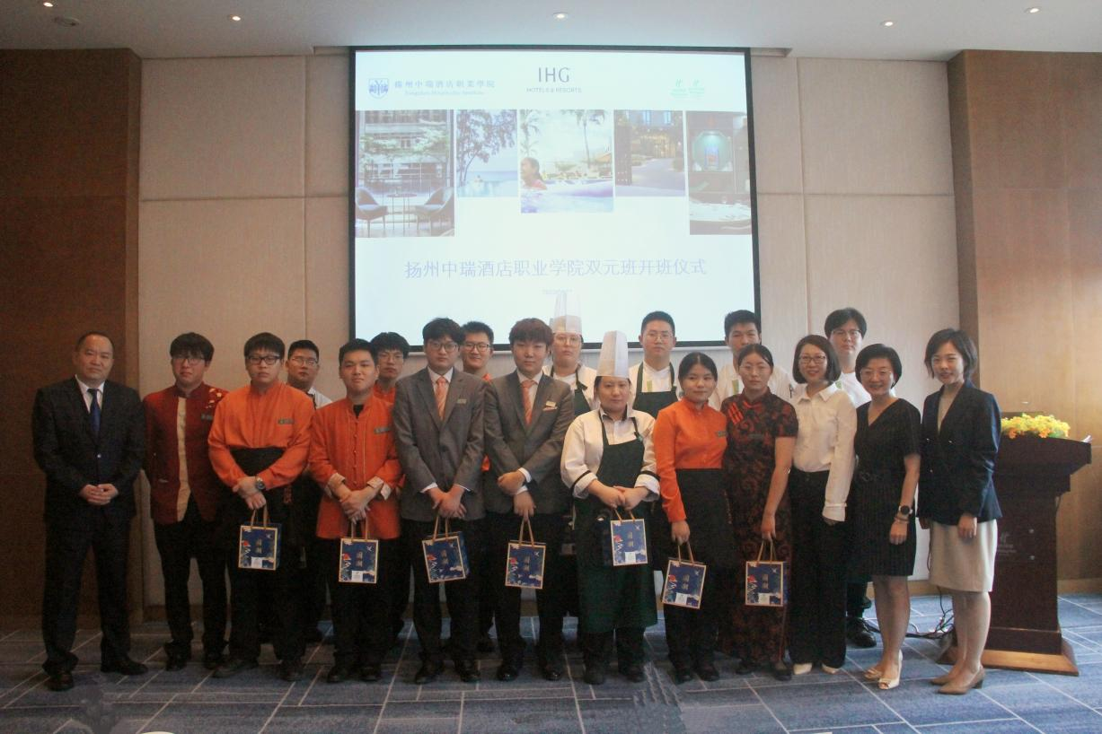

图片：南京上秦淮假日&扬州中瑞双元班开班合影-1

经过双选面试、选拔，2023“南京上秦淮假日&扬州中瑞双元定制班”项目共录用15位学生，主要是扬州中瑞酒店职业学院二级酒店学院酒店管理与数字化运营、餐饮智能服务、烹饪工艺与营养、西式烹饪与工艺四个专业的学生。学生分三批入职后，进行为期一周的入职培训，包括了解洲际酒店集团企业文化、假日品牌酒店特色、员工仪容仪表、酒店基本礼仪规范、员工守则等岗前培训，经考核合格后，学生分配到相应岗位进行岗位技能的实践学习，经各岗位带班主管或经理带教，学习相关分配的岗位服务技能和相关知识。

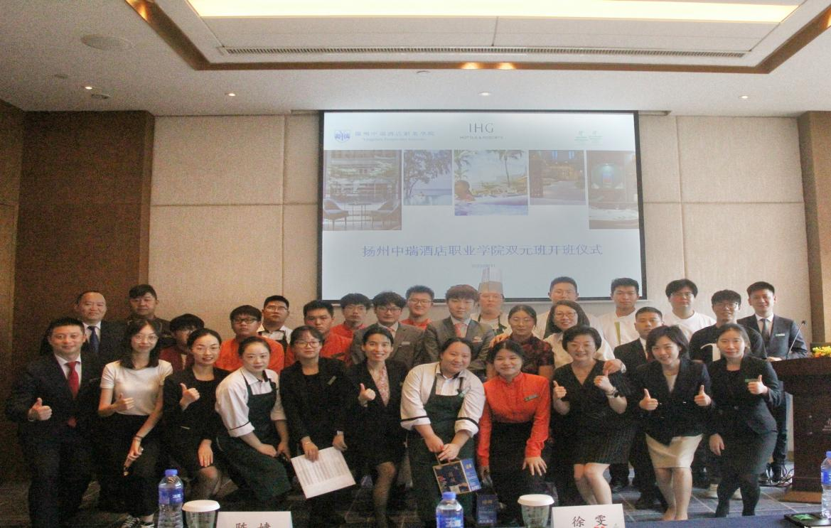

图片：南京上秦淮假日&扬州中瑞双元班开班合影-2

|  |  |  |  |  |  |  |
| --- | --- | --- | --- | --- | --- | --- |
| **2023+2024-1南京上秦淮假日&扬州中瑞双元班学生名单** | | | | | | |
| 年级: 2022 |  |  |  |  |  |  |
| **序号** | **姓名** | **英文名** | **性别** | **部门** | **分部门** | **班级** |
| 1 | 雷子衡 | Vick Lei | 男 | 餐饮厨房 | 全日餐厅厨房 | 烹饪 |
| 2 | 赵文萱 | Wendy Zhao | 女 | 餐饮厨房 | 饼房 | 西餐 |
| 3 | 钱心怡 | Coral Qian | 女 | 餐饮厨房 | 饼房 | 烹饪 |
| 4 | 夏达明 | Damein Xia | 男 | 餐饮厨房 | 宴会厨房 | 烹饪 |
| 5 | 缪刘相 | Wan Qiu | 男 | 餐饮厨房 | 宴会厨房 | 烹饪 |
| 6 | 程林恩 | Leo Cheng | 男 | 餐饮厨房 | 中厨房 | 烹饪 |
| 7 | 王湘春 | Daisy Wang | 女 | 餐饮服务 | 全日餐厅 | 酒管 |
| 8 | 朱秦浩 | Relic Zhu | 男 | 餐饮服务 | 全日餐厅 | 西餐 |
| 9 | 朱子衡 | George Zhu | 男 | 餐饮服务 | 全日餐厅 | 酒管 |
| 10 | 裘容谦 | Vicent Qiu | 男 | 餐饮服务 | 全日餐厅 | 酒管 |
| 11 | 张佳瑶 | Yolo Zhang | 女 | 餐饮服务 | 中餐厅 | 酒管 |
| 12 | 陈宣宇 | Kevin Chen | 男 | 餐饮服务 | 中餐厅 | 西餐 |
| 13 | 李季刚 | Jack Li | 男 | 前厅部 | 前厅部 | 酒管 |
| 14 | 唐光正 | Pike Tang | 男 | 前厅部 | 前厅部 | 酒管 |
|  |  |  |  |  |  |  |
|  |  | 酒管2201 | 6人 |  |  |  |
|  |  | 西餐2201-2202 | 4人 |  |  |  |
|  |  | 烹饪2201 | 5人 |  |  |  |
|  |  | 合计 | 15人 |  |  |  |

学员跟岗实践分配情况表

## （二）“1+1+1”双元制人才培养模式探索

坚持工学交替、校企双主体协同育人机制，进行“1+1+1”双元制人才培养模式改革。双元定制班“1+1+1”人才培养模式是扬州中瑞酒店职业学院深入贯彻党和国家关于推动高质量发展系列精神，扎实推进育人模式、管理体制、保障机制改革，切实增强职业教育育人的适应性，为行业企业培养更符合需求的高素质技术技能人才。南京上秦淮假日&套房假日酒店与扬州中瑞酒店职业学院积极探索具有校企深度融合特色的现代职业教育人才培养模式。

“1+1+1”双元制协同育人，南京上秦淮假日&套房假日酒店与扬州中瑞酒店职业学院校企双方深度合作，共同参与酒店类四个专业（酒店管理与数字化运营、餐饮智能管理、西式烹饪工艺、烹饪工艺与营养）的专业规划、课程设置、教材开发、教学设计、教学实施，通过“1+1+1”三年定制课程，合作共建新专业群、

“1+1+1”中三个“1”是指校企双元主体在三年的专业人才培养过程中的三个阶段：

## （三）探索校企课程共建，实现高质量育人

从酒店产业行业最新技术标准、岗位需求、用人数量入手，校企共同制定岗位标准、人才培养方案、开发“以岗位活动为导向，以典型岗位工作任务为载体，以学生为中心的课程改革探索，提高酒店类职业教育人才培养的适应性，基于酒店的岗位技能标准，使培养的高技能人才与经济社会发展和产业转型升级对接。

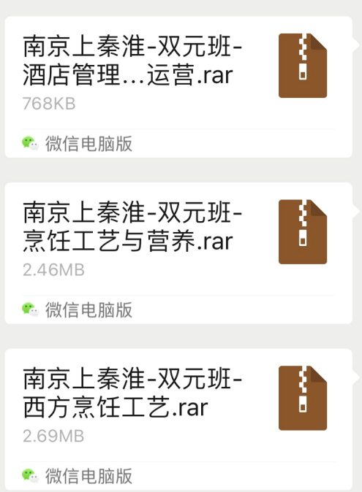

目前，校企共建课程酒店管理与数字化运营11门、西式烹饪工艺8门、烹饪工艺与营养8门。

## （四）探索企业兼职教师聘用制与校内专任教师下企业实践制

构建企业兼职讲师聘用制，校内教师下企业实践制，提升了专兼职教师的教学、实践能力。在校企合作机制保障下，构建了“校企互动、身份融通”的高水平教学团队， 以“工学结合、资源共享、深度融合”为原则，互相选派人员、双向兼职、双重身份，充分发挥专兼职教师的组合优势，形成“双师”素质培养和双师结构师资队伍建设的长效机制。

# 三、企业资源投入

南京上秦淮假日&套房假日酒店，以及上级洲际集团一直重视校企合作项目的资源投入，对南京上秦淮假日&扬州中瑞双元定制班投入大量的资源，从支持学生每年的学费，到学生管理、教学用具、教材购买、保险购买、员工制服制作、住宿、餐食、奖学金投放，学生各类活动的举办，再到南京上秦淮假日&套房假日酒店委派的各部门总监、经理人授课、培训，南京上秦淮假日&套房假日酒店投入了大量资源用于“南京上秦淮假日&扬州中瑞双元定制班”项目。

## （一）硬件投入

南京上秦淮假日&扬州中瑞双元定制班除了承担学生的每年学费歪，还安排专门培训室，并租用整栋公寓满足学生的住宿需求，分楼层宿舍配备公共客厅，公共洗衣室、公共的健身区域，干净整洁的用餐餐厅，为学生在酒店实践学习提供良好的物质保障和舒适生活学习环境。

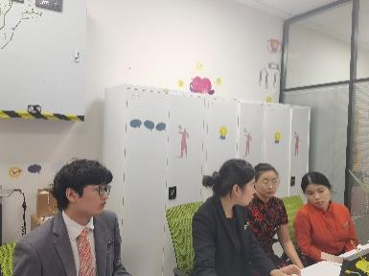 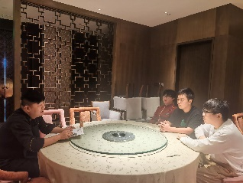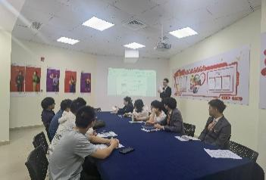

## （二）软件投入

开放洲际集团Merlin 注册权限，双元定制学生可在 APP 上完成酒店行业服务、管理等知识学习，设计了不同岗位级别的学习课题，通过层层的考核，完成对应岗位需要的知识技能等线上学习。

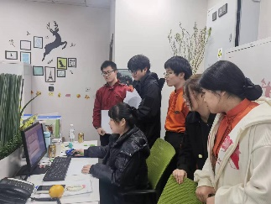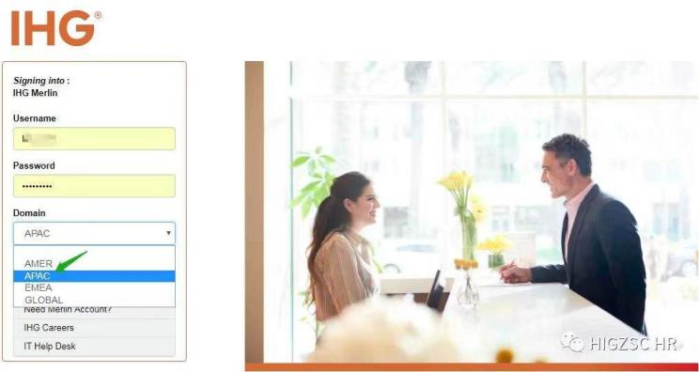

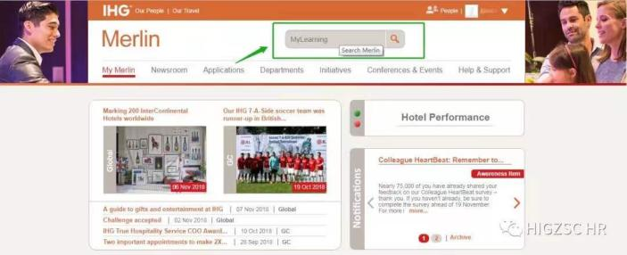 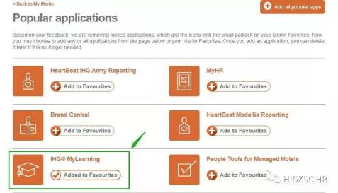

图片：洲际集团Merlin 学习软件系统

## （三）双元定制项目管理投入

南京上秦淮假日&套房假日酒店统一为学生购买了所分配岗位制服、教学用具、教材（实训教材）、学生保险（雇主险）、公寓宿舍，用餐餐厅，学生各类活动的举办（月度沟通会、月度优秀评选、学费支持等）。

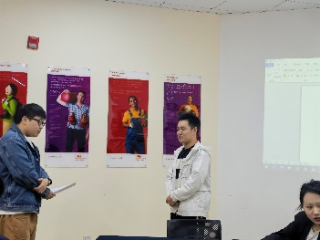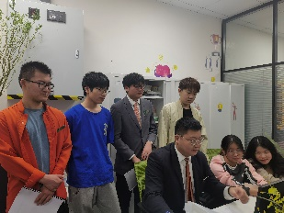

## （四）企业师资投入

南京上秦淮假日&套房假日酒店承担学生岗前技能培训的师资团队及岗位师傅的相关成本， 2023 年7月，双元定制班开班前，根据每个专业教学计划安排表遴选企业教师，精选了共计 29名岗前培训企业教师，进行一个学期的课程教学培训，并完成相应课程的考核和成绩提交工作，

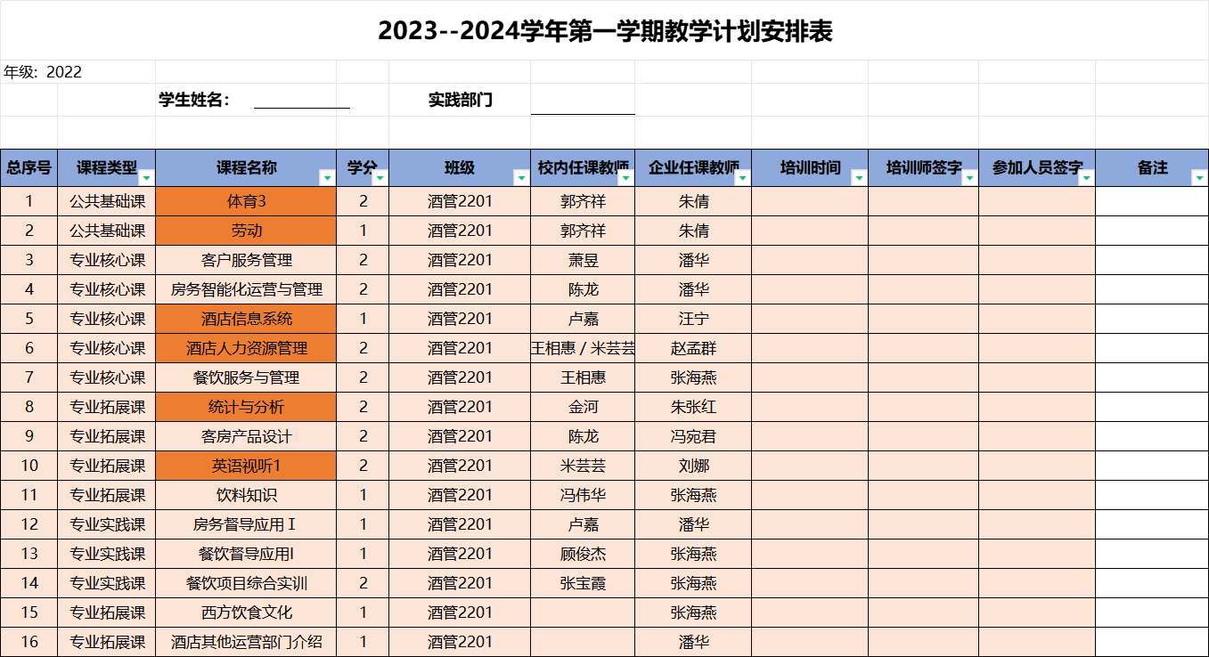

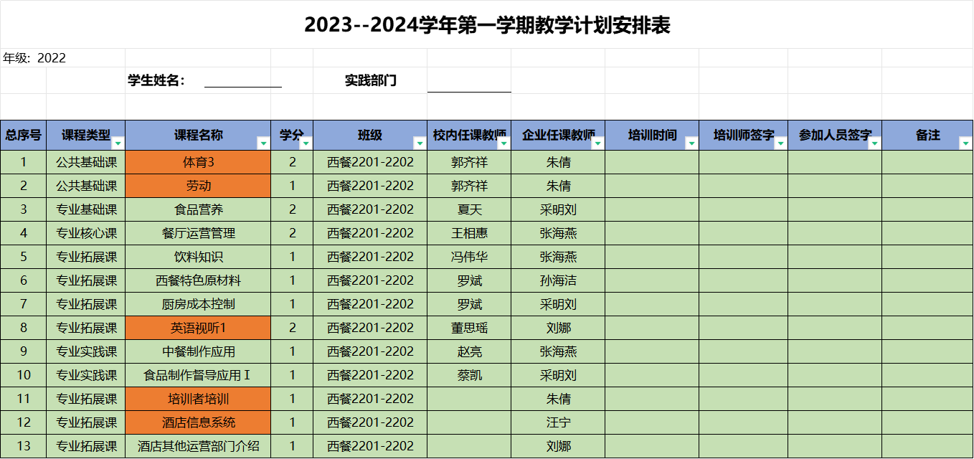

2

# 四、企业参与教育教学改革

## （一）参与制定人才培养方案-“1+1+1”育人模式

|  |  |  |  |  |  |  |
| --- | --- | --- | --- | --- | --- | --- |
| **第一学期**  1 | **第二学期** | **第三学期**  1 | **第四学期** | **第五学期**  1 | **第六学期** | |
| **校内模块（学+实训）** | | **企业模块**  **（学+岗位实践）** | | **企业模块**  **（岗位实习+毕业设计）** | |
| **公共基础课程**  **专业理论知识**  **基础实践技能** | | **实践类专业课程**  **部分进阶级专业理论课程** | | **岗位实习**  **毕业设计项目** | |

校企双方制定人才培养方案，经三年的共同培养，学生具备有理想信念、德技并修，全面发展的能适应国际化高星级酒店发展需要，具备较高的管理理论素养和扎实的酒店管理专业知识，具有人文素质、国际化视野、一定的领导艺术和创新创业精神和社会责任；熟悉现代星级酒店经营管理方法和手段，能够在假日酒店或者更高级别酒店、住宿业机构、餐饮业机构等从事酒店管理、接待服务、烹饪技能等应用型、复合型人才。

## （二）承担教学任务

“1+1+1”双元定制项目坚持校企共同培养，在学生 3 年的培养中，校企双主体的育人机制贯穿培养过程的始终。

在第一个“1”学生在校内完成公共理论课程，专业理论和基础技能实训课程学习，为接下来进入酒店奠定基础，此阶段，教学任务以学校教师团队教学为主，酒店兼职教师为辅；

在第二个“1”学生进入酒店完成校企双元课程，主要完成专业实践类课程的学习，此阶段教学任务以酒店教师团队实践教学为主，学校教师为辅；

第三个“1”学生进入酒店完成岗位实习课程，主要完成岗位实习和毕业设计，为完成三年学习的最后阶段，此时是企业学校双班导师制进行实习指导和实习等事宜的沟通协调解决。为学生顺利取得毕业做好指导。

## （三）跟岗实践学习及考核

“1+1+1”双元定制项目是全过程化的培养模式，从学生进入学校再进入企业到学生毕业，校、企双元培养和管理贯穿整个项目。学生依据岗位实践学习，有遴选的企业教师根据学生对应课程理论和实践表现，对学生的成长和表现进行评价和指导，同时会定期组织培训和考试，持续提升学生职业技能和素养，学校班导师跟进，校企联动，共同关注学生成长。企业教师团队针对每一门专业课程考核做到有组织、有计划、有步骤，责任到人， 全过程指导和管理。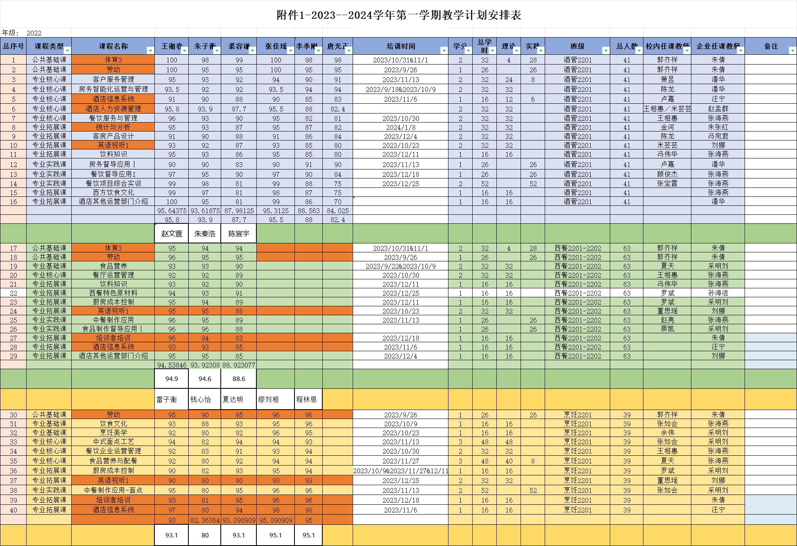

岗位实践学习计划及校企教师分配表

# 五、助推企业发展

自2017年南京上秦淮假日&套房假日酒店开业即与扬州中瑞酒店职业学院合作，输送多名酒店类专业实习生，一度获得“最佳宿舍”，最受学生喜爱的酒店；为校企双元班合作奠定了坚实的基础，南京上秦淮假日&套房假日酒店与扬州中瑞校企深度合作，在共同人才培养的各个环节：酒店类专业共建、校企课程共建、育人模式共建等方面共同探讨和实践，发挥了酒店了酒店在实施职业教育重要的主体作用，同时也推动形成产教融合、校企合作的共同育人机制，培养学生在假日酒店深切感受“体现关爱，善待培养”工作氛围和良好的企业文化。

# 六、问题与展望

## （一）“双元-企业和学校”的培养模式分工实际不够明确

双主体即企业和学校的“双元”培养模式是产教融合校企合作的内在要求，校企双方应真正承担起产教融合过程中的各自主体责任，才能真正“理实一体化”培养专业人才。但实际在推进“双元”式人才培养过程中，校企双方对主体身份认知存在一定歧义。各自主什么和如何平衡配合存在边界模糊情况。通常认为学校应“主”学生的理论知识，而企业“主”学生的实践技能。实际上，学校在培养过程中也需要通过一定比列的实践活动实训课程加深学生对理论的理解和运用；而企业也需要进行一定的理论讲解来开展较科学的操作技能示范。由此可见，理论和实践并不具有明显界限，对各自需要承担的教务任务不够明确，酒店和学校双主体都需要一定程度的“理实一体化”。

1. **教学难以真正统一**

进入酒店后，双元定制由不同专业学生组成并形成新的班级，不同专业学生课程设置是不同的，分配的实践岗位不同，无法做到统一教学；另外原有专业班级学生分散到不同酒店，各个酒店间同专业学生也无法统一教学，从而难以实现统一。

**（三）“双师型”教师团队素质有待提升；有待于推进“双元制”师资队伍人员能力评价规范。**

企业与学校间应研讨商议建立企业师傅选聘制度和企业兼职导师遴选标准及系列培训计划并严格执行，选聘专业能力和教学能力兼备的专兼职教师和岗位师傅，建设“双师型”教师培养队伍。

# 七、保障体系

扬州中瑞酒店职业学院成立“1+1+1”双元定制班项目团队和领导小组，企业方由南京上秦淮假日&套房假日酒店人力资源部全权对接，明确各级组织的工作职责。

学校领导小组，由校长、书记任组长，教务处、各二级院长、副院长任副组长，各教研室主任、专业班级辅导员为主要成员，统筹规划、协调和组织实施项目建设、实施和管理。